### - Nome do Caso de UsoHST041- Recurso do Julgamento do Pedido de Substituição – Responsável Chapa

<Nome do Produto>Sistema Processo Eleitoral

<Nome do cliente>CAU

**Revisões do Documento**

|  |  |  |  |
| --- | --- | --- | --- |
| **Revisão** | **Data** | **Lista de Autores** | **Observações** |
| 1.0 | 11/12/2019 | Claudia Ávila | Criação da história para atendimento da OS 251 |
| 1.1 | 17/04/2020 | Claudia Ávila | Exclusão das colunas CPF e E-mail (P04) |

**Sumário**

HST-041 – Solicitar Recurso do Julgamento do Pedido de Substituição – Responsável pela Chapa 4

COMO Profissional 4

PARA solicitar o recurso do julgamento dos pedidos de substituições da chapa a qual sou um dos responsáveis. 4

PROTÓTIPO 4

CRITÉRIOS DE ACEITE 14

INFORMAÇÕES COMPLEMENTARES 21

# HST-041 – Solicitar Recurso do Julgamento do Pedido de Substituição – Responsável pela Chapa

## COMO Profissional

QUERO acessar a interface de julgamento 1ª instância dos pedidos de substituição.

## PARA solicitar o recurso do julgamento dos pedidos de substituições da chapa a qual sou um dos responsáveis.

## PROTÓTIPO

1. Solicitar Recurso do Julgamento em 1º Instância UF / IES – HST039

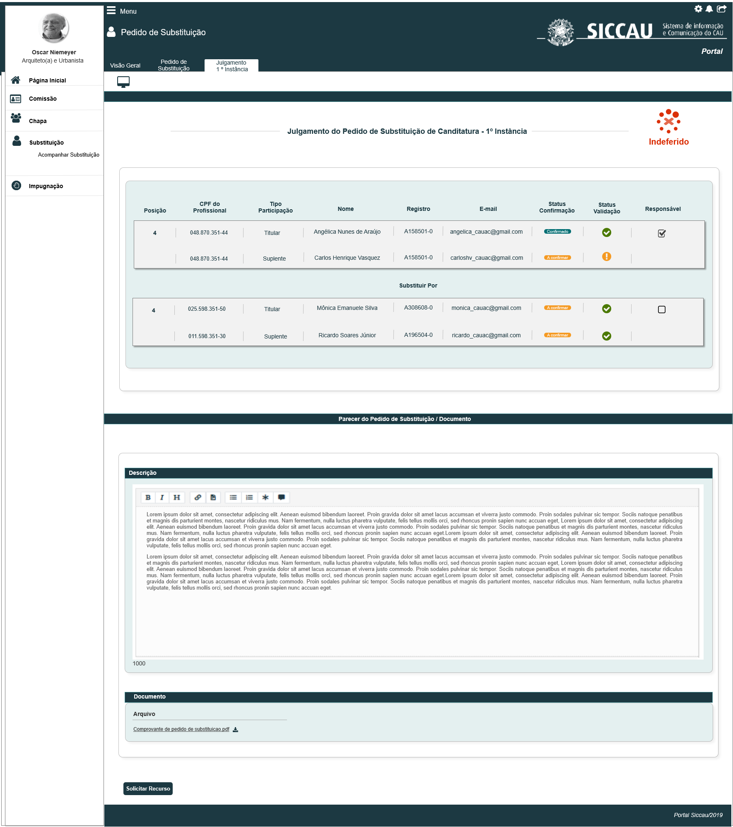

|  |  |  |  |  |  |  |  |  |  |
| --- | --- | --- | --- | --- | --- | --- | --- | --- | --- |
| Campos | | | | | | | | | |
| Visualizar Julgamento em 1º Instância | | | | | | | | | |
| **ID** | **Nome** | **Descrição** | | **Tipo** | **Valores Válidos** | | **Formato** | | **Regra** |
|  | Julgamento do Pedido de Substituição – 1ª Instância | Exibe título. | | Texto | - | | - | | * + Somente Leitura: Sim |
|  | Posição | Coluna que exibe a posição que o membro está localizado na chapa de forma hierárquica | | Numérico | - | | - | | * Somente Leitura: Sim * Obrigatório: N/A |
|  | CPF do Profissional | Retorna o CPF do profissional conforme a base do SICCAU. | | Numérico | - | | - | | * Somente Leitura: Sim * Obrigatório: N/A |
|  | Tipo Participação | Retorna o tipo de participação do membro | | Alfanumérico | Titular  Suplente | | - | | * Somente Leitura: Sim * Obrigatório: N/A |
|  | Nome | Retorna o nome do profissional de acordo com o CPF informado conforme a base do SICCAU. | | Alfanumérico | - | | - | | * Somente Leitura: Sim * Obrigatório: N/A |
|  | Registro | Retorna o registro do usuário conforme base a do SICCAU. | | Alfanumérico | - | | - | | * Somente Leitura: Sim * Obrigatório: N/A |
|  | E-mail | Retorna o e-mail do usuário conforme base do SICCAU. | | Alfanumérico | - | | - | | * Somente Leitura: Sim * Obrigatório: N/A |
|  | Status de Confirmação | Retorna o status se o membro já aceitou ou rejeitou o convite para participar da chapa | | Alfanumérico | Confirmado  A confirmar  Rejeitado | | - | | * Somente Leitura: Sim * Obrigatório: N/A |
|  | Status Validação | Status que apresenta que o membro está com todas as validações de acordo. | | Botão | - | |  | | * Somente Leitura: Sim * Obrigatório: N/A |
|  | Status Validação | Status que apresenta que o membro está com pendências nos dados. | | Botão  Hint |  | |  | | * Somente Leitura: Sim * Obrigatório: N/A |
|  | Responsável | Campo preenchido informando que o usuário será um dos responsáveis pela chapa | | Botão |  | |  | | * Somente Leitura: Sim * Obrigatório: N/A |
|  | Parecer do Pedido de Substituição | Exibe a decisão do julgamento em 1ª instância que foi incluído na **HST037**. | | Alfanumérico | Deferido  Indeferido | | - | | * Somente Leitura: Não * Obrigatório: Sim * Tamanho: 1000 caracteres * Permite Caracteres Especiais: Sim |
|  | Documento | Exibe título do componente de upload | | Alfanumérico | - | | - | | * Somente Leitura: Sim * Obrigatório: N/A |
|  | Arquivo | Exibe arquivo para realizar download | | Link | - | | - | | * Somente Leitura: Não * O sistema deve apresentar o mesmo nome do arquivo original que foi realizado o upload. |
| **Comandos** | | | | | | | | | |
| **Nome** | | | **Descrição** | | | **Tipo** | | **Regras** | |
| Botão Recurso | | | Botão que permite que o ator (Responsável) possa realizar o pedido de recurso da decisão em 1ª instância. | | | Botão | | 1. Após a realização do recurso, ou ao final da data **2.5 Atividade Secundária** o sistema deve ocultar esse botão. | |

1. Inserir Recurso do Julgamento

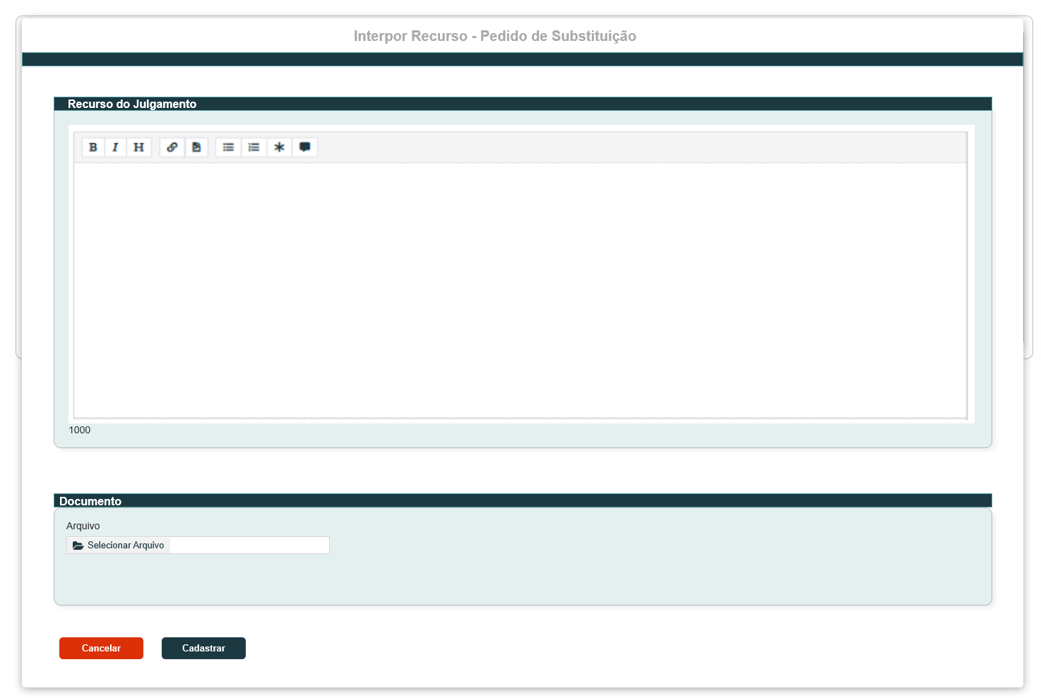

|  |  |  |  |  |  |  |  |  |  |
| --- | --- | --- | --- | --- | --- | --- | --- | --- | --- |
| Campos | | | | | | | | | |
| Inserir Justificativa/Documento | | | | | | | | | |
| **ID** | **Nome** | **Descrição** | | **Tipo** | **Valores Válidos** | | **Formato** | | **Regra** |
|  | Interpor Recurso – Pedido de Substituição | Exibe título do pop-up | | Texto | - | | - | | * + Somente Leitura: Sim   + Obrigatório: N/A |
|  | Recurso do Julgamento | Campo para inserção do texto referente ao pedido de recurso do julgamento em 1ª instância | | Alfanumérico | - | | - | | * Somente Leitura: Não * Obrigatório: Sim * Tamanho: 1000 caracteres * Permite Caracteres Especiais: Sim |
|  | Documento | Campo para realização Upload de arquivos caso seja necessário. | | Arquivo | - | | - | | * Somente Leitura: Não * Obrigatório: Não * O sistema deve apresentar o mesmo nome do arquivo original que foi realizado o upload. |
| **Comandos** | | | | | | | | | |
| **Nome** | | | **Descrição** | | | **Tipo** | | **Regras** | |
| Cancelar | | | Ao acionar esse botão, o sistema deve fechar o pop-up e apresentar a interface [P01] | | | Botão | | 1. N/A | |
| Cadastrar | | | Ao acionar esse botão, o sistema deve apresentar o pop-up [P03] com a mensagem de sucesso do cadastro do pedido de recurso. | | |  | | 1. N/A | |

1. Pop-up Confirmação do Pedido de Recurso

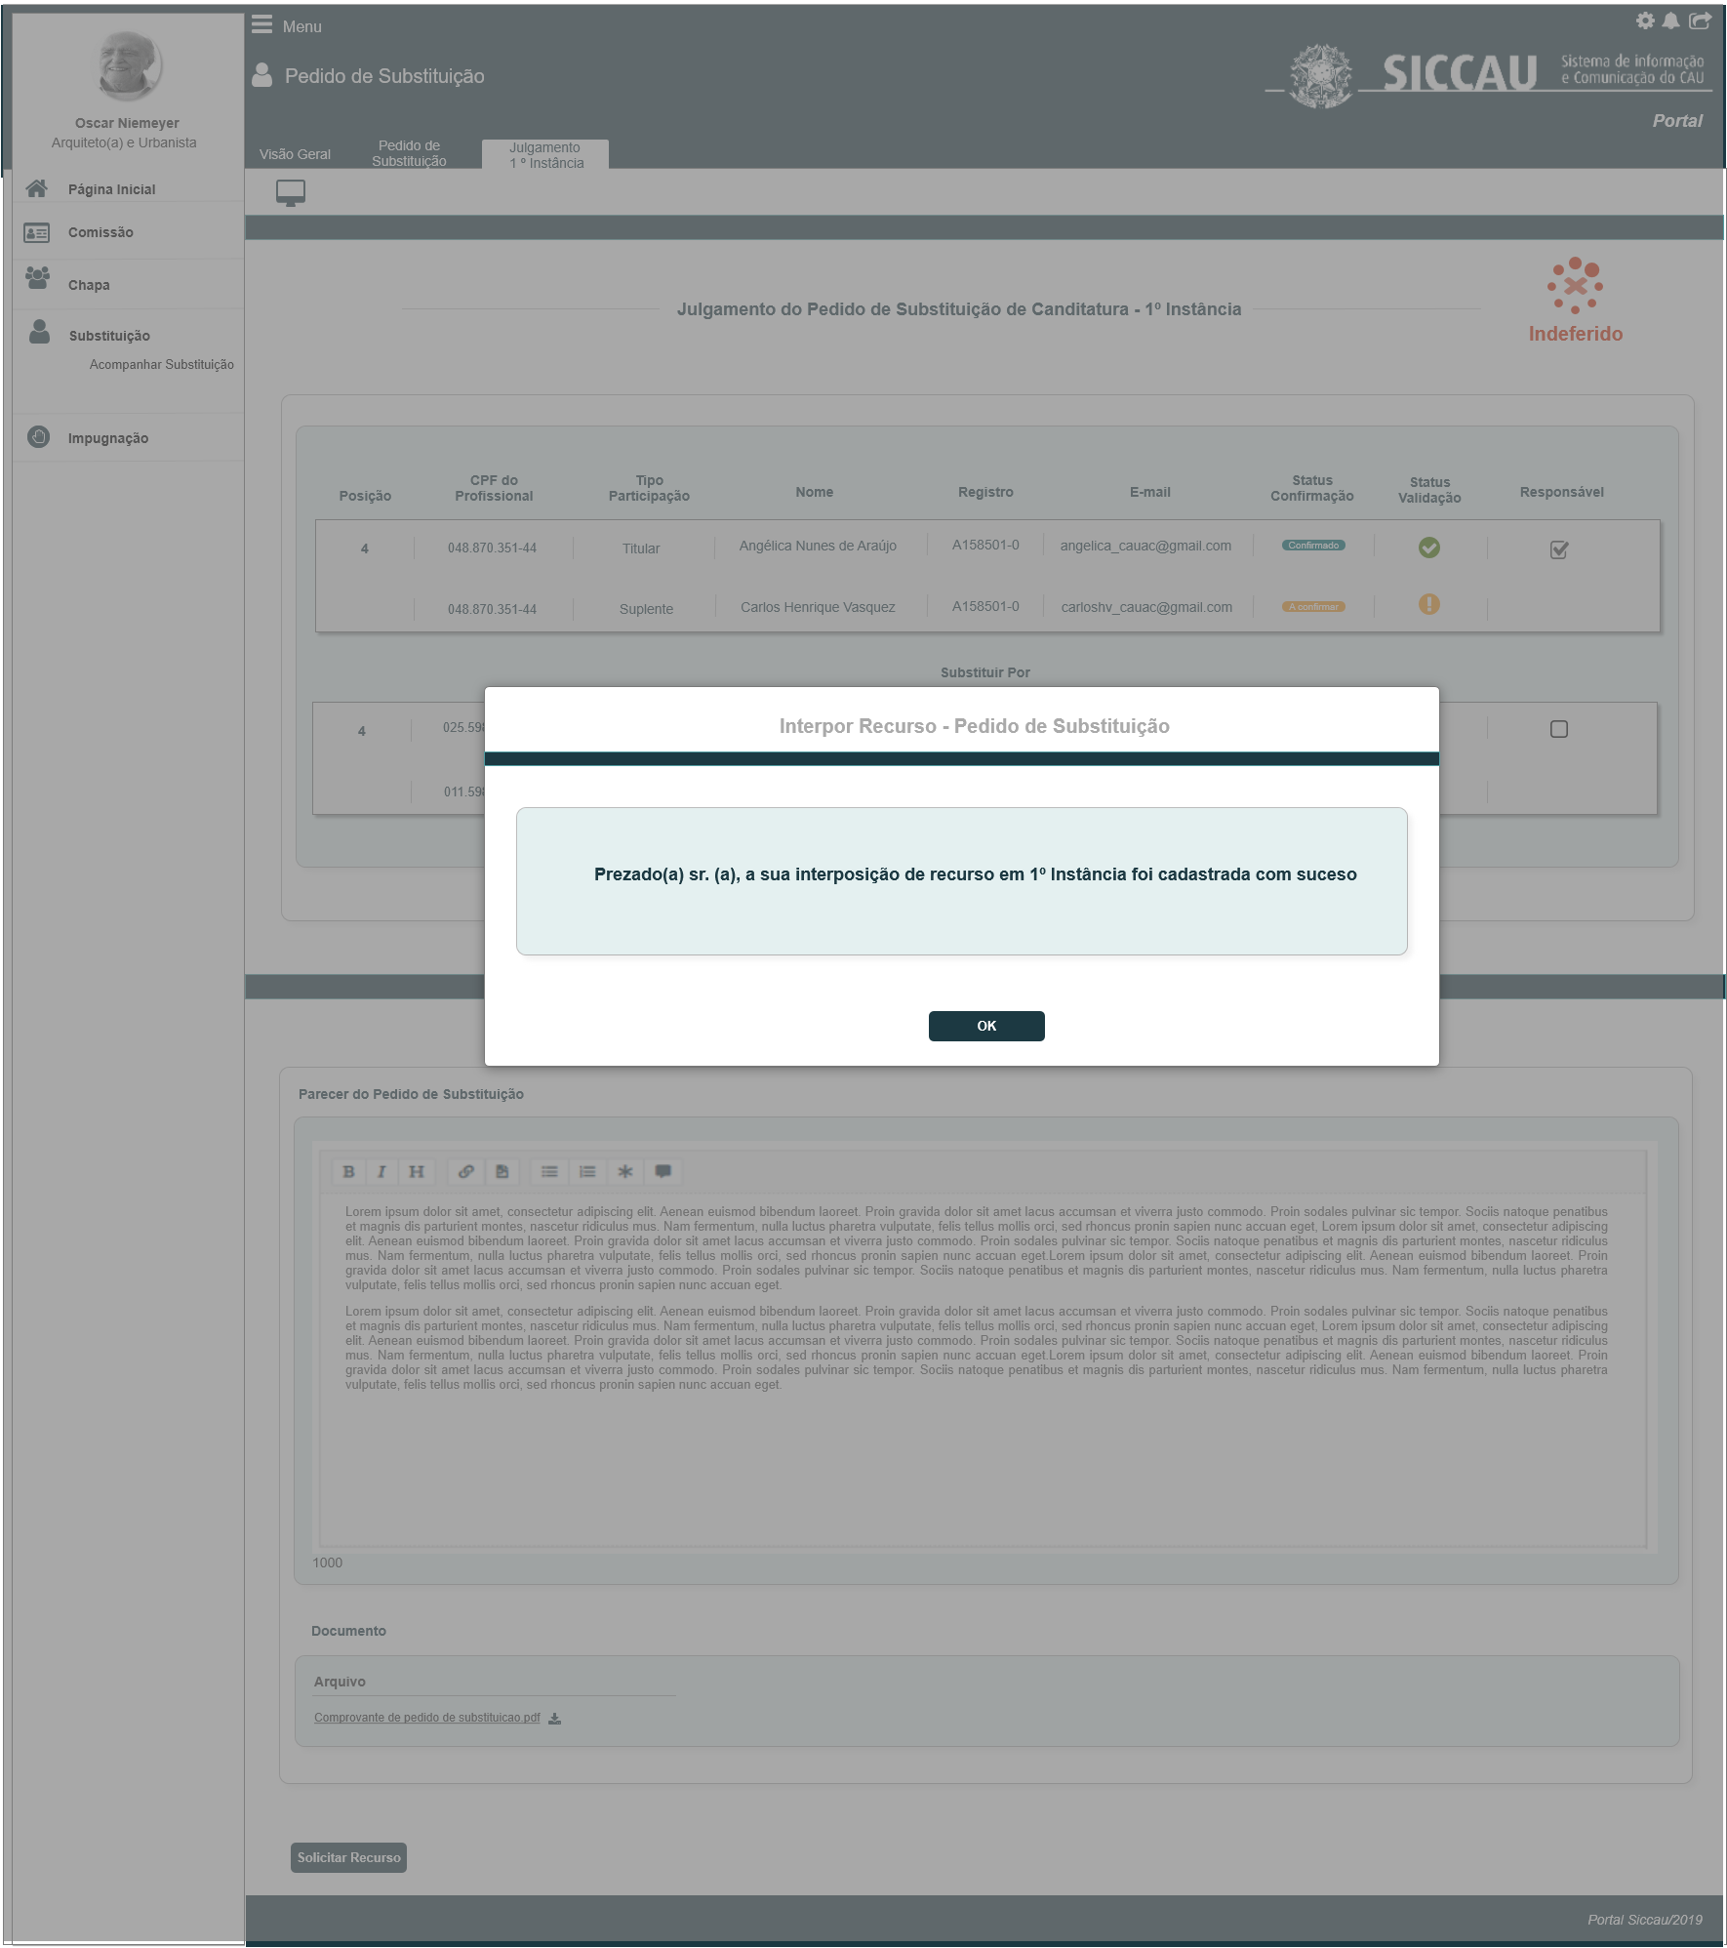

|  |  |  |  |  |  |  |  |  |  |
| --- | --- | --- | --- | --- | --- | --- | --- | --- | --- |
| Campos | | | | | | | | | |
| Pop-up Confirmação do Pedido de Recurso | | | | | | | | | |
| **ID** | **Nome** | **Descrição** | | **Tipo** | **Valores Válidos** | | **Formato** | | **Regra** |
|  | Interpor Recurso – Pedido de Substituição | Exibe título do pop-up | | Texto | - | | - | | * + Somente Leitura: Sim   + Obrigatório: N/A |
|  | Texto Informativo | Campo que apresenta um texto informando que o cadastro do pedido de recurso foi realizado com sucesso. | | Alfanumérico | - | | - | | * Somente Leitura: Sim * Obrigatório: N/A |
| **Comandos** | | | | | | | | | |
| **Nome** | | | **Descrição** | | | **Tipo** | | **Regras** | |
| OK | | | Ao acionar esse botão, o sistema deve fechar o pop-up e apresentar a interface [P04] | | | Botão | | 1. N/A | |

1. Visualizar Solicitação de Recurso

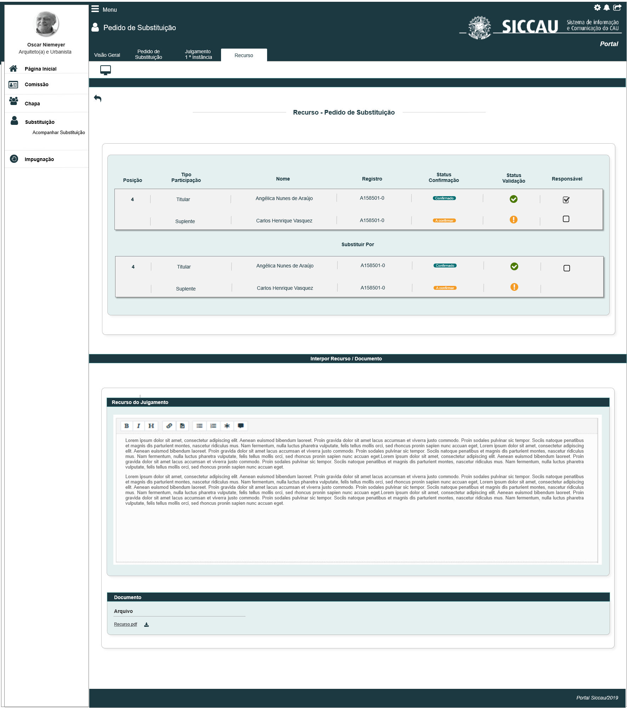

|  |  |  |  |  |  |  |
| --- | --- | --- | --- | --- | --- | --- |
| Campos | | | | | | |
| Visualizar Pedido de Recurso | | | | | | |
| **ID** | **Nome** | **Descrição** | **Tipo** | **Valores Válidos** | **Formato** | **Regra** |
|  | Interpor Recurso | Exibe título. | Texto | - | - | * + Somente Leitura: Sim |
|  | Posição | Coluna que exibe a posição que o membro está localizado na chapa de forma hierárquica | Numérico | - | - | * Somente Leitura: Sim * Obrigatório: N/A |
|  | Tipo Participação | Retorna o tipo de participação do membro | Alfanumérico | Titular  Suplente | - | * Somente Leitura: Sim * Obrigatório: N/A |
|  | Nome | Retorna o nome do profissional de acordo com o CPF informado conforme a base do SICCAU. | Alfanumérico | - | - | * Somente Leitura: Sim * Obrigatório: N/A |
|  | Registro | Retorna o registro do usuário conforme base a do SICCAU. | Alfanumérico | - | - | * Somente Leitura: Sim * Obrigatório: N/A |
|  | Status de Confirmação | Retorna o status se o membro já aceitou ou rejeitou o convite para participar da chapa | Alfanumérico | Confirmado  A confirmar  Rejeitado | - | * Somente Leitura: Sim * Obrigatório: N/A |
|  | Status Validação | Status que apresenta que o membro está com todas as validações de acordo. | Botão | - |  | * Somente Leitura: Sim * Obrigatório: N/A |
|  | Status Validação | Status que apresenta que o membro está com pendências nos dados. | Botão  Hint |  |  | * Somente Leitura: Sim * Obrigatório: N/A |
|  | Responsável | Campo preenchido informando que o usuário será um dos responsáveis pela chapa | Botão |  |  | * Somente Leitura: Sim * Obrigatório: N/A |
|  | Interpor Recurso/Documento | Titulo | Alfanumérico | - | - | * Somente Leitura: Sim * Obrigatório: N/A |
|  | Recurso do Julgamento | Exibe o parecer informado pelo responsável para o pedido de recurso em 1ª instância. | Alfanumérico | - | - | * Somente Leitura: Sim * Obrigatório: N/A |
|  | Documento | Exibe título do componente de upload | Alfanumérico | - | - | * Somente Leitura: Sim * Obrigatório: N/A |
|  | Arquivo | Exibe arquivo para realizar download | Link | - | - | * Somente Leitura: Não |

## CRITÉRIOS DE ACEITE

1. **Premissa:** 
   1. Esta história deve ser executada quando o usuário acessar no módulo profissional a opção “Menu>>Substituição>>Acompanhar Substituição >> Visualizar >> Julgamento 1º Instância, acionando o botão ; para inclusão de cadastro de Recurso;
   2. Para visualização de cadastros realizados, o usuário acessar no módulo profissional a opção “Menu>>Substituição>>Acompanhar Substituição >> Visualizar >>Recurso
   3. O usuário (Profissional) deve estar autenticado no sistema eleitoral e deve ter as permissões conforme regras abaixo informadas;
   4. O sistema deve validar as informações de acesso, conforme descritos na HST028; aonde o ator poderá acompanhar os pedidos de substituições, bem como, seus julgamentos e recurso caso exista;
   5. Apenas os Responsáveis da Chapa poderão cadastrar um Recurso;
   6. A aba de julgamento em 1º instância deve estar habilitada a partir da data de início da **2.5 Atividade Secundária (Recurso)** ou posterior quando o julgamento for após essa data. Mesmo que o julgamento seja realizado antes da data de início da 2.5, o sistema NÃO deve exibir a Aba Julgamento 1ª Instância, nessa estória.
2. **Regras Gerais:** [P01]

* Na Data de Início da 2.5 Atividade Secundária, o sistema deve validar na HST037 quais os pedidos que já foram julgados pelos Assessores CEN/BR ou CE/UF, bem como, deve validar se o pedido foi Deferido ou Indeferido, Caso tenha sido INDEFERIDO, o sistema deve apresentar o botão “” [P01] na HST039, para que os responsáveis pela chapas possam entrar com recurso sobre o julgamento em 1º Instância.
* Na Data Fim da 2.5 Atividade Secundária, o sistema deve ocultar a exibição do botão 
* O botão e a aba Recurso, só serão exibidos nos casos de Julgamento INDEFERIDOS, aonde o responsável da chapa poderá solicitar um recurso do julgamento;
* Nos julgamentos INDEFERIDOS, o sistema deve validar na data fim da 2.5 Atividade Secundária, se o ator cadastrou ou NÃO cadastrou uma interposição do RECURSO, caso não tenha cadastrado, o sistema deve exibir a seguinte informação na Aba Recurso: **Não houve interposição de recurso para este pedido de substituição!**

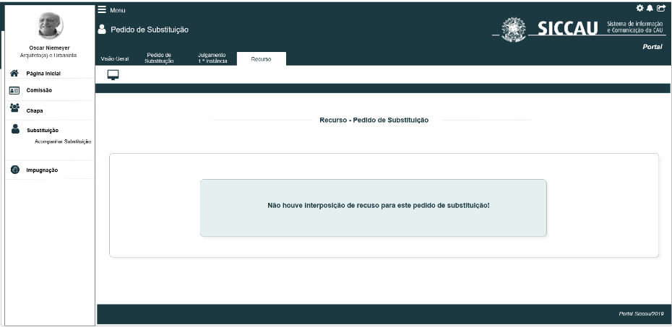

1. **Incluir/Solicitar Recurso:** [P02]

* Ao acionar o botão na HST039, o sistema deve apresentar a interface [P02], para inserção do texto de solicitação de recurso para revisão de decisão;
* Caso seja uma chapa IES, o sistema deve renomear o nome do botão para
* Na interface [P02], o sistema deve disponibilizar o campo Recurso do Julgamento para que o ator possa incluir o texto referente a reconsideração do julgamento do pedido substituição em questão; Este campo é de preenchimento obrigatório;
* Neste componente, o sistema deve permitir a inclusão de até 1000 caracteres. Ao ir incluindo os caracteres dentro do componente, o sistema deve ir exibindo a quantidade restante de caracteres disponíveis abaixo do componente;

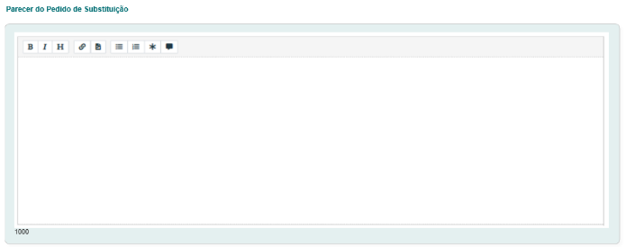

* O sistema deve disponibilizar um componente o qual possa customizar o texto.
* Abaixo do campo Recurso do Julgamento, o sistema deve disponibilizar o campo Documento, com um componente para realizar o Upload de arquivo, para que o ator possa incluir um arquivo que achar necessário, A inclusão deste arquivo NÃO é obrigatória;
* O sistema deve realizar a seguinte validação nos anexos: Somente aceitar arquivos no formato de PDF;
* Caso o sistema identificar que o formato do arquivo anexado não é PDF, o sistema deve apresentar mensagem; [ME06]
* O sistema deve permitir o tamanho de cada arquivo no máximo de 10 MB.
* Caso o ator anexe um arquivo que exceda o tamanho máximo, o sistema deve exibir mensagem [ME07]
* O sistema deve permitir anexar apenas um (1) arquivo.
  + Caso o ator tente anexar o segundo arquivo, o sistema deve exibir mensagem [ME08]
  + Ao realizar o Upload desejado, o sistema deve exibir duas opções: Uma para que o ator possa realizar o Download; E uma para Excluir o arquivo anexado;

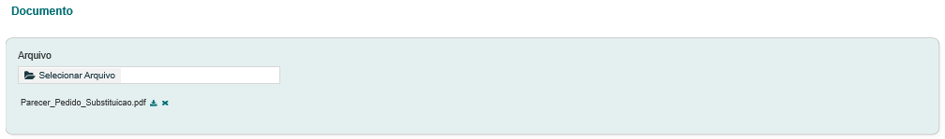

* O sistema identifica que o ator acionou a opção que permite “Excluir” um arquivo, o sistema deve exibir mensagem; [ME09]
  + Caso o ator acione a opção “Sim” da mensagem de exclusão, o sistema deve excluir fisicamente o arquivo; E deve exibir a mensagem de sucesso [ME010]
  + Caso o ator acione a opção “Não” da mensagem de exclusão, o sistema cancela a exclusão do arquivo.
    - * O sistema identifica que o ator acionou a opção que permite “Baixar” arquivo, o sistema realiza o download do arquivo desejado. Ao acionar o link, o sistema baixa o arquivo.
      * Na interface [P02] Caso seja uma chapa IES, o sistema deve renomear o Título e o nome do campo Reconsideração:

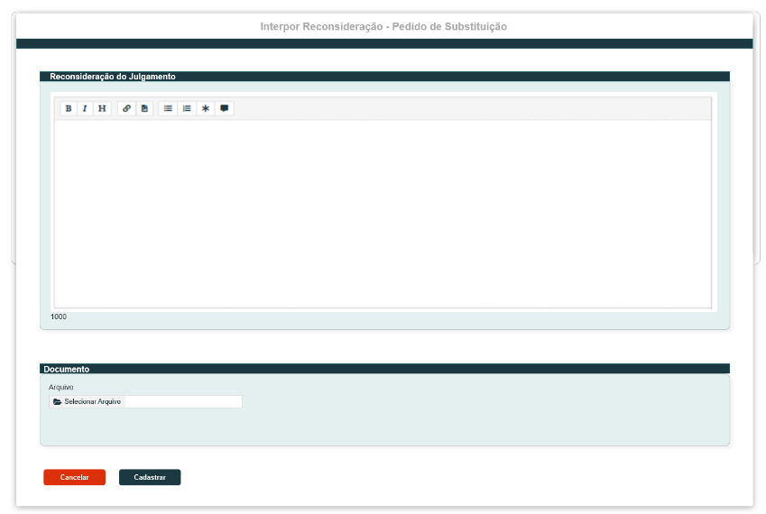

* + - * Ao acionar a opção, o sistema deve:[P02]
      * Validar se o campo obrigatório Recurso do Julgamento, foi preenchido; caso não tenha sido preenchido, o sistema deve exibir mensagem impeditiva [ME011]
* Exibir uma pop-up com a seguinte informação: **Prezado(a) sr.(a), sua interposição de recurso em 1ª instância foi cadastrada com sucesso;** [P03]
* Caso seja uma chapa IES, o sistema deve exibir a informação: **Prezado(a) sr.(a), sua interposição de reconsideração em 1ª instância foi cadastrada com sucesso**
* Armazenar na base de dados as informações inseridas pelo ator;
* Fechar a pop-up [P02], e deve exibir a Nova Aba Recurso [P04];
* Ao acionar a opção, e cadastrar o RECURSO/RECONSIDERAÇÃO com sucesso, o sistema deve enviar e-mail de aviso referente a inclusão de uma interposição do recurso; O teor deste e-mail será definido na estória HST044 – **registro 1**;

O sistema deve disparar este e-mail para os atores:

* **Responsáveis pela Chapa** - o sistema deve validar quais são os responsáveis pela chapa em questão, e deve enviar para todos os responsáveis que a chapa possuir;
* **Comissão CEN e Comissão CE** – o sistema deve enviar e-mail APENAS para os Coordenador e Coordenador Adjunto CEN e para os Coordenador e Coordenador Adjunto CE da UF a qual a chapa **é vinculada**. O sistema deve validar nas HST07 e HST08 quais são os coordenadores.

HST07 e HST08

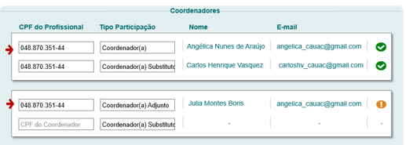

* **Assessor CEN e Assessor CE** – o sistema deve enviar e-mail para o Assessor CEN e para o Assessor CE da UF a qual a chapa é vinculada; o sistema deve validar as UFs que estão contidas na eleição, e somente deve enviar e-mail para os assessores CE/UF, a qual a UF estiver participando da eleição em questão;
* **Substituído** – o sistema deve enviar e-mail para a dupla de membro que serão substituído (titular e suplente);
* **Substituto** - o sistema deve enviar e-mail para a dupla de membro que serão os substitutos (titular e suplente);
  + Ao enviar o e-mail, o sistema deve ter o seguinte comportamento: o cabeçalho, rodapé e teor do e-mail devem ser conforme a definição realizada na HST044, porém o sistema deve acrescentar as informações abaixo do teor do e-mail:
  + **Protocolo**: <nº do protocolo referente ao pedido de substituição em questão>
  + **Substituído**:<nome completo do titular e suplente que serão substituído>
  + **Substituto**:< nome completo do titular e suplente que serão os substitutos>
  + **Interpor Recurso**: < exibe o texto que o ator inclui na [P02]>

Nos casos de chapa IES, o sistema deve renomear para “**Interpor Reconsideração**”

* + - * Ao acionar a opção, o sistema deve cancelar a solicitação de Interposição do Recurso, e deve voltar a exibir a interface [P01]
* O sistema deve armazenar para log de auditoria: CPF do ator que realizou o recurso do julgamento do pedido de substituição, Nome do ator, Data e Hora, e ação de inclusão (recurso do julgamento do pedido de substituição);

1. **Visualizar Recurso:** [P04]

* Ao cadastrar o recurso com sucesso o sistema deve exibir a nova Aba RECURSO. O sistema deve exibir o detalhamento das informações da interposição do recurso, conforme incluído na [P02], juntamente com as informações referentes ao membros substituídos e substitutos.
* Para chapas IES, o sistema deve renomear o nome da Aba para RECONSIDERAÇÃO;
* O sistema deve exibir as colunas abaixo informadas (Desabilitadas para edição):
* **Posição**: O sistema deve exibir a MESMA numeração do card o qual está ocorrendo a substituição.

Para o **Representante IES**, o sistema não deverá exibir a coluna **Posição;**

* **Tipo de Participação**: o sistema deve exibir a informação:
* No registro do Conselheiro Federal, o sistema deve exibir na coluna Tipo de Participação as informações: **Titular** e abaixo dele o seu **Suplente;**
* No registro do Conselheiro Estadual, o sistema deve exibir na coluna Tipo de Participação as informações: **Titular** e abaixo dele o seu **Suplente**;
* **Nome**: o sistema deve buscar na base de dados e exibir o Nome do conselheiro;
* **Registro**: o sistema deve buscar na base de dados e exibir o registro do CAU do conselheiro em questão;
* **Status da Confirmação**: o sistema deve validar se o membro já aceitou ou rejeitou o convite para participar da chapa:
* Caso tenha aceitado o sistema deve exibir ;
* Caso tenha rejeitado, o sistema de exibir ;
* Caso não tenha nem Confirmado ou Rejeitado, o sistema deve exibir ;
* **Status da Validação**: o sistema deve exibir  ou 
* Caso o membro esteja de acordo com todas as validações, o sistema deve exibir o status ;
* Caso o membro **NÃO** esteja de acordo com todas as validações, o sistema deve exibir o status ;
* Na coluna Status Validação, quando o ícone  for exibido, o sistema deve disponibilizar um link. Este link deve possuir um Hint, com a seguinte informação: “**Selecione o ícone para detalhar as pendencias do profissional**.”
* Ao acionar o link na opção , o sistema deve exibir uma pop-up com as pendencias que o profissional possuir. As pendencias devem ser exibidas, para cada artigo da lei, conforme abaixo descrito:
  + - * Por membro candidato à Conselheiro do **CAU/UF-BR** {**art. 18**}
      * Possuir registro definitivo, ativo.
* O sistema deve exibir na pop-up a seguinte informação: “**Registro consta como NÃO Ativo no SICCAU.”**
* O sistema deve validar se o registro do CPF informado é Definitivo ou Provisório. Caso seja Provisório, o sistema deve alerta como um pendência:

“**Registro consta como Provisório no SICCAU.”**

* + - * Estar adimplente com as anuidades do CAU até o término do prazo de pedido de registro de candidatura.
* Caso o ator está inadimplente no SICCAU, o sistema deve exbir na pop-up a seguinte informação:

“**Registro consta como INADIMPLENTE no SICCAU.”**

* + - * Por membro candidato à Conselheiro **IES** {**art. 19**}
        + Possuir registro definitivo, ativo.
* O sistema deve exibir na pop-up a seguinte informação: “**Registro consta como NÃO Ativo no SICCAU.”**
* O sistema deve validar se o resgistro do CPF informado é Definitivo ou Provisório. Caso seja Provisório, o sistema deve alerta como um pendência:

“**Registro consta como Provisório no SICCAU.”**

* + - * Estar adimplente com as anuidades do CAU até o término do prazo de pedido de registro de candidatura.
* Caso o ator está inadimplente no SICCAU, o sistema deve exbir na pop-up a seguinte informação:

“**Registro consta como INADIMPLENTE no SICCAU.”**

* + - * **Responsável**, o sistema deve validar se o membro que está sendo substituído era um dos RESPONSÁVEIS, caso seja, o sistema deve exibir na coluna Responsável a opção de seleção; para os demais membros, o sistema Não deve exibir o componente na coluna Responsável;

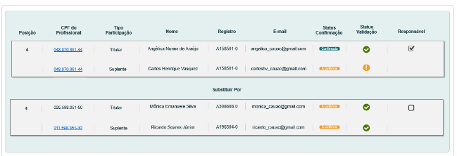

* O sistema deve exibir a Recurso/Reconsideração do Julgamento conforme inclusão realizada pelo ator na interface [P02]; o sistema deve exibir o campo **desabilitado para edição.**

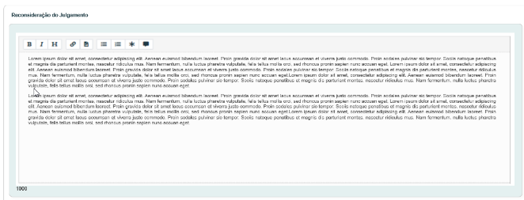

* Caso exista arquivo anexado, o sistema deve permitir que o ator realize o download:

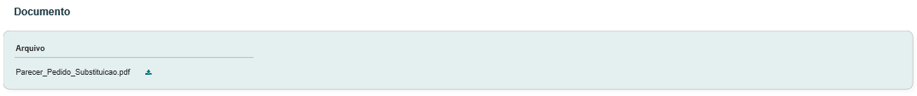

* Caso NÃO exista arquivo anexado, o sistema deve exibir a informação N/A:

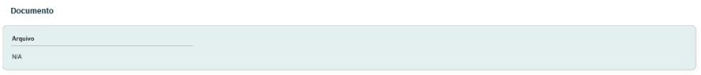

* Caso seja uma chapa IES, o sistema deve renomeara aba, o título e nome dos campos de recurso para reconsideração:

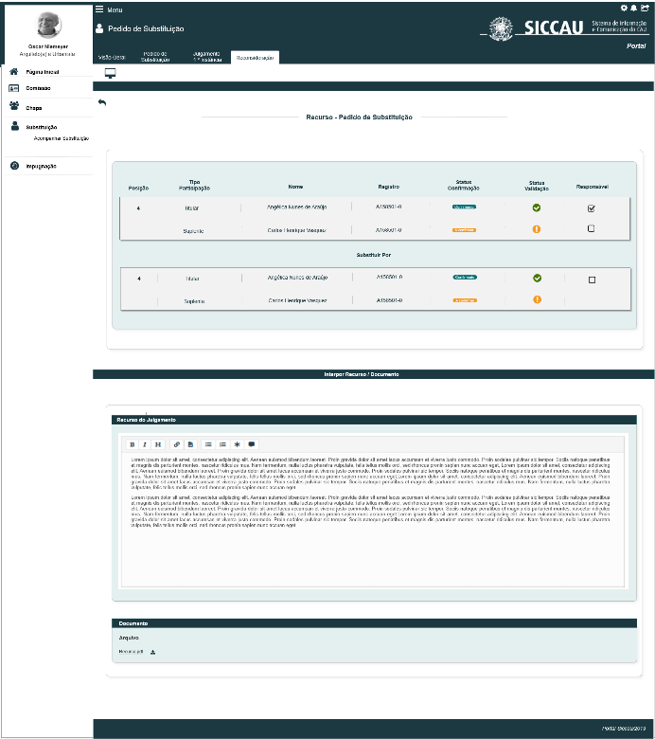

1. **Status da Substituição**

* Ao Interpor Recurso com sucesso, o sistema deve alterar o status da substituição de  para ;

1. **URL**

* Caso o ator copie e cole a URL desta estória, o sistema deve validar primeiramente se o ator está logado no sistema eleitoral:
* Caso não esteja logado, o sistema deve exibir a mensagem [ME02];
* Caso esteja logado, o sistema deve validar se o ator logado é um dos responsáveis por alguma chapa, caso seja um dos responsáveis, o sistema deve direciona para a interface [P01] da chapa a qual ele é um dos responsáveis, caso a eleição esteja com período de vigência aberto; Caso a eleição que o ator é um dos responsáveis esteja com período de vigência fechado, o sistema deve exibir a mensagem [ME05].
* Caso o ator esteja logado, e não seja um dos responsáveis por alguma chapa, o sistema deve exibir a mensagem [ME04];

1. **Mensagem:**

* As mensagens de Sucesso, Alerta e Erro, devem ser exibidas no canto superior direito da tela, com o seguinte padrão:
* O sistema deve ter um temporizador de 5 segundos para cada mensagem exibida.
* Ao final dos 5 segundos, o sistema deve fechar a caixa de mensagem e não exibi-la na tela.
* Caso surja uma nova mensagem, o sistema deve exibi-la logo abaixo daquela que foi anteriormente criada.

|  |  |  |
| --- | --- | --- |
| **Mensagens** | | |
| **ID** | **Descrição** | **Ações** |
|  | Erro de comunicação, tente mais tarde! | Erro |
|  | Caro(a) sr. (a), você não está logado no sistema eleitoral!  Para ter acesso a funcionalidade requisitada, por gentileza realizar login no sistema eleitoral. | Alerta |
|  | Caro(a) sr.(a), não existe pedido de substituição cadastrado para a UF, a qual o senhor é um conselheiro CE/UF! | Alerta |
|  | Caro(a) sr. (a), a visualização da atividade selecionada só está disponível para membros responsáveis pela chapa! | Alerta |
|  | Caro(a) sr. (a), o período de vigência encontra-se fechado, para eleição a qual o senhor é um dos responsáveis | Alerta |
|  | Formato do arquivo inválido. Somente serão aceitos arquivos no formato de PDF! | Alerta |
|  | O tamanho máximo permitido para cada arquivo é de 10 MB. | Alerta |
|  | Permissão de Upload: um (1) arquivo! | Alerta |
|  | Deseja realmente excluir o arquivo?  [Sim] [Não] | Confirmação |
|  | Exclusão realizada com sucesso! | Sucesso |
|  | Campo de preenchimento obrigatório! | Alerta |

## INFORMAÇÕES COMPLEMENTARES

**Histórias relacionadas:**

Eleitoral_HST028_Acompanhar_Substituicao_Resp_Chapa

Eleitoral_HST037_Julgar_Pedido_Substituicao_CEN_CE

Eleitoral_HST039_Acompanhar_Julgamento_Pedido_Substituicao_Responsavel_Chapa